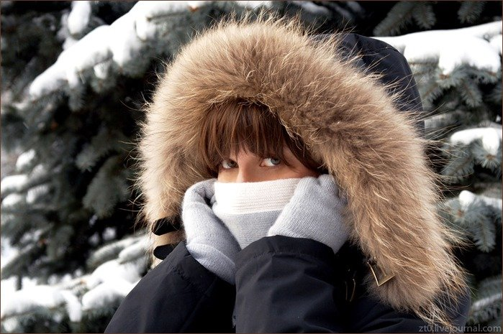
Наступили морозные дни. При планировании длительного нахождения на улице, помните, что под влиянием охлаждения может развиваться холодовая травма (переохлаждение, отморожения).
Общим переохлаждением считается состояние организма, при котором температура опускается ниже +35 градусов. Отморожения – это локальные поражения тканей в результате воздействия низких температур с развитием омертвления глубоких слоёв кожи.

Профилактика поражений холодом
- В сильный мороз старайтесь не выходить из дома без особой на то необходимости.
- Выходя на улицу, заранее ознакомьтесь с прогнозом погоды, чтобы одеться соответственно температурному режиму.
- Верхняя одежда должна быть непромокаемой, а обувь подобрана правильно по размеру.
- В ботинки или сапоги необходимо положить теплые стельки, вместо хлопчатобумажных носков надеть чистошерстяные (впитывающие влагу) оставляя ноги сухими.
- Не выходите на мороз без варежек, шапки и шарфа. Лучший вариант – варежки из влагоотталкивающей и не продуваемой ткани с мехом внутри. Перчатки хоть и удобны, но от мороза не спасают.
- Не носите на морозе металлические украшения. Металл остывает быстрее тела, а кольца на пальцах затрудняют нормальную циркуляцию крови.
- Не смачивайте кожу, не выходите на мороз с влажными волосами, после душа.
- Одежда и обувь должны быть сухими.
- Полезно на длительную прогулку на морозе захватить с собой пару сменных носков, варежек и термос с горячим чаем.
- Пользуйтесь помощью спутника – следите за лицом друг друга, особенно за ушами, носом и щеками, за любыми заметными изменениями в цвете.
- Следует учитывать, что у детей теплорегуляция организма ещё не полностью сформирована, а у пожилых людей и при некоторых заболеваниях эта функция бывает нарушена. Эти категории граждан более подвержены переохлаждению и обморожениям, и это следует учитывать при планировании прогулки.
- Каждые 15-20 минут желательно возвращаться в тепло и согреваться.

